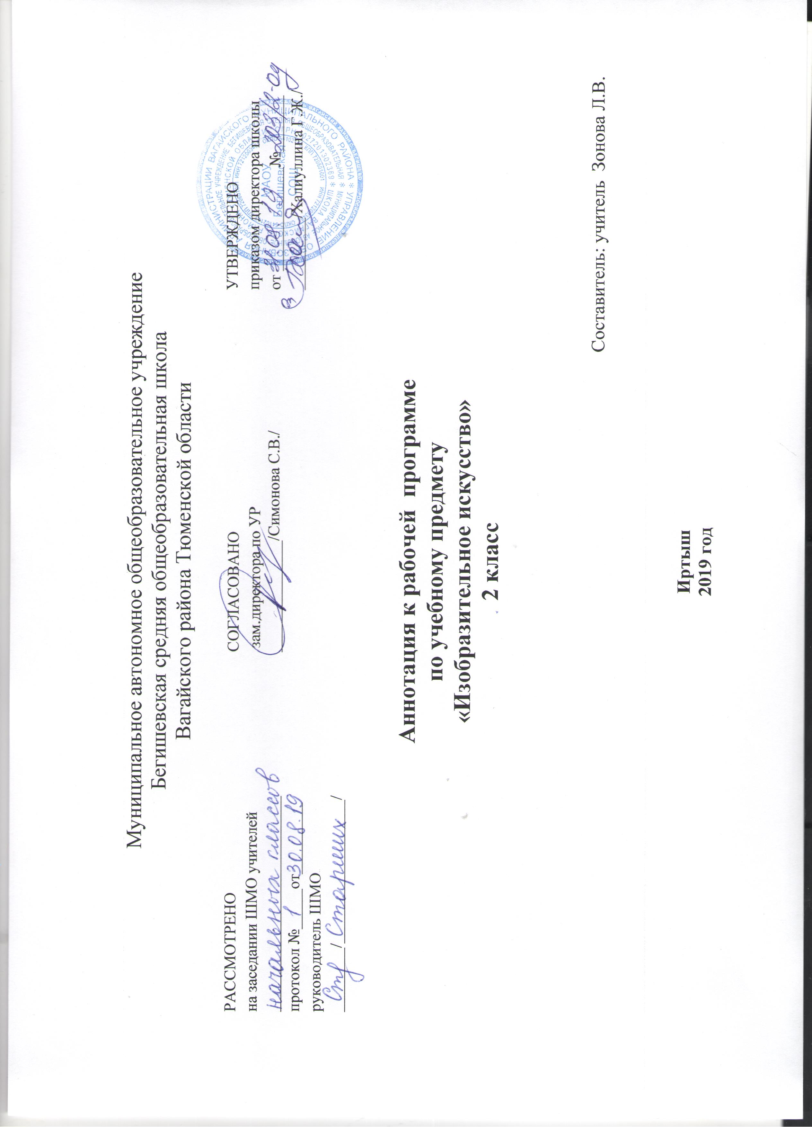

Аннотация к рабочей программе
УМК «Перспективная начальная школа»
Изобразительное искусство 2 класс

Аннотация к рабочей программе учебного предмета «Изобразительное искусство» составлена на основе:

- Федерального государственного образовательного стандарта начального общего образования, утвержденного приказом Министерства образования и науки Российской Федерации «Об утверждении и введении в действие федерального государственного образовательного стандарта начального общего образования» от 06.10.2009 № 373 (в ред. от 31.12.2015);
- Федерального компонента государственного стандартного образования, утвержденного приказом Минобразования России от 5 марта 2004 года №1089 «Об утверждении федерального компонента государственных стандартов начального общего, основного и среднего (полного) общего образования» (в последней редакции);
- Приказа Министерства образования и науки Российской Федерации от 30 августа 2013 г. №1015 «Порядок организации и осуществления образовательной деятельности по основным общеобразовательным программам - образовательным программам начального общего, основного общего и среднего общего образования
- Приказ Министерства образования и науки Российской Федерации от 28 декабря 2018г № 345 (ред. от 08.05.2019) «Об утверждении федерального перечня учебников, рекомендуемых к использованию при реализации имеющих государственную аккредитацию образовательных программ начального общего, основного общего, среднего общего образования»;
- Приказа Министерства образования и науки РФ от 19 декабря 2014 г. N 1598"Об утверждении федерального государственного образовательного стандарта начального общего образования обучающихся с ограниченными возможностями здоровья";
- ООП НОО МАОУ Бегишевская СОШ;
- Учебного плана МАОУ Бегишевская СОШ;
- Авторские программы, разработанные Б.М.Неменским «Программа изобразительное искусство» Просвещение 2014,
Общая характеристика учебного предмета

Предметная линия учебников под редакцией Б. М. Неменского

Цель: формирование художественной культуры учащихся как неотъемлемой части культуры духовной, т. е. культуры мироотношений, выработанных поколениями. Эти ценности как высшие ценности человеческой цивилизации, накапливаемые искусством, должны быть средством очеловечения, формирования нравственно-эстетической отзывчивости на прекрасное и безобразное в жизни и искусстве, т. е. зоркости души ребенка.

Изучение изобразительного искусства в начальной школе направлено на решение следующих задач:
- развитие у ребенка интереса к внутреннему миру человека, способности углубления в себя, осознания своих внутренних переживаний;
- организация сотворчества учителя и ученика; диалогичность; четкость поставленных задач и вариативность их решения; освоение традиций художественной культуры и импровизационный поиск личностно значимых смыслов;
- освоение различных художественных материалов (гуашь и акварель, карандаши, мелки, уголь, пастель, пластилин, глина, различные виды бумаги, ткани, природные материалы), инструментов (кисти, стеки, ножницы и т. д.), а также художественных техник (аппликация, коллаж, монотипия, лепка, бумажная пластика и др.);
- постоянная смена художественных материалов, овладение их выразительными возможностями;
- развитие специальных навыков, развитие чувств, а также овладение образным языком искусства;

- духовное развитие личности, т. е. формирование у ребенка способности самостоятельного видения мира, размышления о нем, выражения своего отношения на основе освоения опыта художественной культуры.

Место учебного предмета в учебном плане.

На изучение предмета отводится 34 часа при 1 часе в неделю

Структура рабочей программы
1. Планируемые результаты освоения учебного предмета
2. Содержание учебного предмета
3. Тематическое планирование
4. Приложение: «Календарно – тематическое планирование»
Программно-методическое обеспечение:

Коротеева Е.И. Изобразительное искусство. Искусство и ты. 2 класс. Учебник/Под редакцией Б. Неменского. – М.: «Просвещение»

